Министерство просвещения
Республики Казахстан
Саранский высший гуманитарно – технический колледж
им.Абая Кунанбаева

ОТЧЕТ
по производственному обучению

специальность: 06130100 «Программное обеспечение»

дисциплина «ПМ 4 Проектирование программного обеспечения»

Оценка: Руководитель:
/Бубнов А.В/

Студент гр.ПВТ-9-23:
/Седых Ю.А/

2025
Саранский высший гуманитарно-технический колледж
им. Абая Кунанбаева

Специальность 06130100 «Вычислительная техника и программное обеспечение»

Задание на производственное обучение по «ПМ 4 Проектирование программного обеспечения»

Студента Седых Юрия Александровича
Группы ПВТ-9-23
Содержание отчета:
СОДЕРЖАНИЕ
ВВЕДЕНИЕ
РАЗДЕЛ 1. АНАЛИЗ ТРЕБОВАНИЙ И РАЗРАБОТКА ТЕХНИЧЕСКОГО ЗАДАНИЯ
1.1. Анализ предметной области и требований заказчика
1.2. Определение функциональных и нефункциональных требований к сайту
1.3. Определение технических требований и ограничений
1.4. Составление технического задания
РАЗДЕЛ 2. ПРОЕКТИРОВАНИЕ СИСТЕМЫ (ЭСКИЗНЫЙ ПРОЕКТ)
2.1. Разработка архитектуры веб-приложения
2.2. Создание схемы навигации сайта (sitemap)
2.3. Проектирование пользовательского интерфейса (wireframes)
2.4. Выбор технологического стека и инструментов
РАЗДЕЛ 3. ДЕТАЛЬНОЕ ПРОЕКТИРОВАНИЕ (ТЕХНИЧЕСКИЙ ПРОЕКТ)
3.1. Проектирование базы данных MySQL
3.2. Разработка структуры файлов и папок проекта
3.3. Проектирование API и логики взаимодействия
3.4. Создание детальных макетов интерфейса
3.5. UML-диаграммы системы
3.5.1. Диаграммы вариантов использования (Use Case)
3.5.2. Диаграммы классов
3.5.3. Диаграммы последовательности
3.5.4. Диаграммы состояний
3.5.5. ER-диаграмма базы данных
РАЗДЕЛ 4. НАСТРОЙКА СРЕДЫ РАЗРАБОТКИ И СОЗДАНИЕ БД
4.1. Установка и настройка OpenServer
4.2. Создание базы данных через phpMyAdmin
4.3. Разработка структуры таблиц
4.4. Настройка подключения к базе данных
РАЗДЕЛ 5. РАЗРАБОТКА И ПРОГРАММИРОВАНИЕ (РАБОЧИЙ ПРОЕКТ)
5.1. Разработка HTML-структуры страниц
5.2. Создание CSS-стилей и адаптивной верстки
5.3. Программирование серверной части на PHP
5.4. Реализация клиентской части на JavaScript
5.5. Интеграция с базой данных MySQL
ЗАКЛЮЧЕНИЕ
ПРИЛОЖЕНИЯ
Приложение А. Исходный код ключевых модулей
Приложение Б. Скриншоты интерфейсов
Приложение В. Результаты тестирования

ВВЕДЕНИЕ
Данная работа посвящена разработке веб-платформы для предоставления учебных материалов студентам. В современных условиях цифровизации образования возникает необходимость в удобных и доступных инструментах для обмена информацией между преподавателями и студентами. Стремительное развитие информационных технологий и массовый переход образовательных учреждений на смешанные и дистанционные формы обучения требуют создания специализированных решений для эффективной организации учебного процесса.
Актуальность темы обусловлена несколькими факторами. Во-первых, традиционные методы распространения учебных материалов (печатные раздаточные материалы, передача файлов по электронной почте или через мессенджеры) показывают свою неэффективность при работе с большими группами студентов. Во-вторых, отсутствие единого централизованного хранилища приводит к потере материалов, дублированию информации и затруднению доступа к актуальным версиям документов. В-третьих, современные студенты привыкли к использованию цифровых технологий и ожидают, что учебные материалы будут доступны онлайн в любое время и с любого устройства.
Разрабатываемая платформа представляет собой веб-приложение, которое позволяет преподавателю размещать учебные материалы различных форматов (документы, презентации, видео, ссылки на внешние ресурсы), а студентам — получать к ним доступ в удобной структурированной форме. Система обеспечивает организацию материалов по курсам, темам и разделам, что упрощает навигацию и поиск необходимой информации. Реализация функций авторизации и аутентификации гарантирует безопасность данных и позволяет контролировать доступ к образовательному контенту.
Платформа разработана с использованием современных веб-технологий HTML5, CSS3 и JavaScript (стандарт ES6+), что обеспечивает кроссплатформенность и доступность через любой современный браузер без необходимости установки дополнительного программного обеспечения. Для серверной части используется связка Apache (в составе OpenServer), PHP и MySQL, что позволяет реализовать полноценную работу с базой данных и обеспечить динамическую генерацию контента. Выбор технологического стека обусловлен его доступностью, надежностью и широкой распространенностью в веб-разработке.
Практическая значимость работы заключается в создании готового к использованию программного продукта, который может быть внедрен в реальный учебный процесс образовательного учреждения. Разработанная платформа позволит оптимизировать процесс распространения учебных материалов, сократить время на их поиск и обновление, а также повысить доступность образовательного контента для студентов.

РАЗДЕЛ 1. АНАЛИЗ ТРЕБОВАНИЙ И РАЗРАБОТКА ТЕХНИЧЕСКОГО ЗАДАНИЯ
1.1. Анализ предметной области и требований заказчика
Предметная область: Электронное обучение и управление учебными материалами в образовательных учреждениях.
Описание проблемы: В учебном процессе современного образовательного учреждения возникает постоянная необходимость оперативной передачи учебных материалов от преподавателя к студентам. Традиционные методы распространения информации (распечатка материалов, передача через электронную почту или мессенджеры) имеют существенные недостатки и не соответствуют требованиям современного образовательного процесса:
Отсутствие централизованного хранилища материалов. Учебные материалы рассредоточены по различным источникам: на личных компьютерах преподавателей, в почтовых ящиках студентов, в чатах мессенджеров. Это приводит к потере важной информации и необходимости повторной отправки документов.
Сложность в организации и структурировании информации. При использовании электронной почты или мессенджеров отсутствует возможность логической группировки материалов по курсам, темам и разделам. Студенту приходится самостоятельно систематизировать полученные файлы, что требует дополнительного времени и усилий.
Потеря актуальности материалов. Если преподаватель обновляет учебные материалы (исправляет ошибки, дополняет информацию), студенты продолжают использовать устаревшие версии документов. Отсутствует механизм уведомления об обновлениях.
Трудности с обновлением информации. Для обновления материала преподавателю необходимо повторно разослать документ всем студентам, что занимает значительное время при работе с большими группами.
Отсутствие контроля доступа к материалам. При использовании публичных файлообменников или отправке через незащищенные каналы связи возможна утечка учебных материалов третьим лицам, что особенно критично для уникальных авторских разработок преподавателей.
Ограниченные возможности по типам файлов. Многие почтовые сервисы и мессенджеры имеют ограничения на размер пересылаемых файлов, что затрудняет передачу видеолекций, больших презентаций и других объемных материалов.
Анализ существующих решений показывает, что на рынке присутствуют как крупные платформы (Moodle, Google Classroom), так и более простые файлообменники. Однако крупные LMS-системы избыточны для простой задачи распространения материалов и требуют длительного обучения, а простые файлообменники не обеспечивают необходимой структуризации и контроля доступа. Таким образом, существует потребность в специализированном решении, которое сочетает простоту использования с необходимым функционалом.
Цель проекта: Создание веб-платформы для централизованного размещения и управления учебными материалами с возможностью авторизованного доступа студентов. Платформа должна решить перечисленные выше проблемы путем создания единого защищенного хранилища с удобной навигацией и возможностью оперативного обновления контента.
Целевая аудитория системы разделяется на две основные группы:
Преподаватели (администраторы платформы) — для размещения материалов, организации структуры курсов, управления доступом пользователей и мониторинга активности студентов. Предполагаемое количество: 1-5 человек на этапе внедрения.
Студенты (обычные пользователи) — для просмотра, скачивания и изучения материалов, поиска необходимой информации по курсам и темам. Предполагаемое количество: 50-200 человек (1-4 учебные группы).
Основные требования заказчика, выявленные в ходе предпроектного обследования:
1. Авторизация пользователей (студентов). Система должна обеспечивать безопасный вход в систему с использованием уникальных учетных данных. Доступ к материалам должен предоставляться только после успешной аутентификации.
2. Регистрация новых пользователей. Студенты должны иметь возможность самостоятельно создавать учетные записи в системе, указывая необходимую информацию (ФИО, email, учебную группу). Регистрация должна быть простой и понятной.
3. Восстановление доступа к учетной записи. В случае потери пароля пользователь должен иметь возможность восстановить доступ к своей учетной записи через email без обращения к администратору.
4. Размещение учебных материалов различных форматов. Платформа должна поддерживать загрузку и хранение документов различных типов: текстовые документы (PDF, DOC, DOCX), презентации (PPT, PPTX), таблицы (XLS, XLSX), архивы (ZIP, RAR), а также ссылки на внешние видеоресурсы.
5. Структурирование материалов по курсам и темам. Материалы должны быть организованы в виде иерархической структуры: курсы → разделы → темы → конкретные файлы. Это обеспечит удобную навигацию и быстрый поиск нужной информации.
6. Простой и понятный интерфейс. Пользовательский интерфейс должен быть интуитивно понятным даже для пользователей с минимальными навыками работы с компьютером. Все основные функции должны быть доступны в 2-3 клика.
7. Адаптивность для различных устройств. Платформа должна корректно отображаться и функционировать на различных устройствах: настольных компьютерах, ноутбуках, планшетах и смартфонах. Это особенно важно, так как многие студенты используют мобильные устройства для доступа к учебным материалам.
Дополнительные пожелания заказчика включают возможность отслеживания активности студентов (просмотр истории скачиваний), систему поиска по материалам, а также возможность добавления описаний и комментариев к файлам. Эти функции могут быть реализованы на последующих этапах развития платформы.

Председатель П(Ц)К Авдеева И.О. ___________________________________
Руководитель УП Бубнов А.В __________________________________

Задание на учебную практику получил _____________________________
(подпись) (Ф.И.О.)

РАЗДЕЛ 1.2: Определение функциональных и нефункциональных требований

1. Функциональные требования
1. Система аутентификации и управления пользователями. Платформа должна обеспечивать полноценную систему управления учетными записями пользователей. Это включает регистрацию новых пользователей с указанием персональных данных (имя, email, пароль), авторизацию с проверкой логина и пароля, безопасное хранение паролей в зашифрованном виде, функцию
2. Каталог товаров с управлением корзиной. Сайт должен предоставлять пользователям список товаров с изображениями, названиями и ценами. Для каждого товара должна быть реализована возможность добавления и удаления из корзины. Состояние корзины необходимо хранить в пользовательской сессии, а количество выбранных товаров отображать в навигации.
3. Информационные страницы корпорации. Сайт должен содержать страницы с информацией о главном офисе, основателе компании и учебном заведении (IIF Academy), предоставляющие текстовое и визуальное описание, а также возможность навигации к связанным разделам.
4. Модальные окна для форм регистрации, входа и изменения профиля. Для удобства пользователя необходимо реализовать модальные диалоги с формами, обеспечивая переключение между ними и корректное закрытие по клику вне области или на кнопку.
5. Возможность просмотра текущих товаров в корзине с опциями изменения количества и удаления. Отображение итоговой стоимости заказа.
6. Управление профилем пользователя. Пользователь должен иметь возможность просматривать и редактировать свои данные, включая имя и загрузку/обновление аватара. Все изменения должны сохраняться и отображаться корректно при новом входе пользователя.
7. Предусмотрена возможность оформления заказа с подтверждением выбранных товаров, указанием контактных данных и способа оплаты

2. Нефункциональные требования

1. Время загрузки страниц должно составлять не более 2-3 секунд при среднем интернет-соединении. Используются оптимизированные изображения, минимизированные CSS и JavaScript, кэширование ресурсов.
2. Сайт должен корректно работать и отображаться во всех популярных браузерах последних версий: Chrome, Firefox, Safari, Edge.
3. Электронные данные пользователей должны храниться и передаваться безопасно. Пароли шифруются, запросы к базе данных защищены от SQL-инъекций, сессии пользователей управляются безопасно, реализована защита от XSS и CSRF атак.
4. Навигация по сайту должна быть простой и понятной, элементы интерфейса — логично расположены и легко взаимодействовать с ними, в том числе на тачскрин-устройствах. Размеры кликабельных элементов соответствуют рекомендациям для сенсорных устройств.
5. Все критические процессы, такие как сохранение состояния корзины, авторизация, должны выполняться стабильно без потери данных. Ошибки должны обрабатываться с информативными сообщениями для пользователя, без сбоев сайта.

3. Таблица функциональных требований

ID | Тип | Требование | Приоритет | Статус
FR001 | Функц. | Вход по email/пароль | Высокий | Реализовано
FR002 | Функц. | Регистрация пользователей | Высокий | Реализовано
FR003 | Функц. | Информационные страницы корпорации | Высокий | Реализовано
FR004 | Функц. | Каталог товаров | Высокий | Реализовано
FR005 | Функц. | Корзина | Высокий | Реализовано
FR006 | Функц. | Модальные окна | Средний | Реализовано
FR007 | Функц. | Управление профилем пользователя | Средний | Реализовано

4. Таблица нефункциональных требований
ID | Тип | Требование | Приоритет | Статус
NFR001 | Нефункц. | Время загрузки страницы до 3 сек | Высокий | Реализовано
NFR002 | Нефункц. | Поддержка 100 одновременных пользователей | Высокий | Реализовано
NFR003 | Нефункц. | Шифрование паролей в БД | Высокий | Реализовано
NFR004 | Нефункц. | Адаптивный дизайн для мобильных устройств | Высокий | Реализовано
NFR005 | Нефункц. | Поддержка всех современных браузеров | Высокий | Реализовано
NFR006 | Нефункц. | Доступность системы 99% времени | Средний | В работе

РАЗДЕЛ 1.3: Определение технических требований и ограничений

1. Технические требования к серверной части
Для хостинга сайта IIF Corp используется веб-сервер Apache версии 2.4 или выше (в составе OpenServer). Apache обеспечивает обработку PHP-скриптов и поддержку файлов .htaccess, что важно для управления маршрутизацией URL и внедрения правил безопасности. В настройках сервера следует предусмотреть ограничения на размер загружаемых файлов до 100 МБ и время выполнения скриптов до 300 секунд, чтобы корректно обрабатывать, например загрузку аватаров и длительные операции.
Язык программирования: В проекте применён PHP версии 7.4 как серверный язык программирования. PHP 7.4 обеспечивает совместимость с большинством популярных библиотек и фреймворков, а также высокую производительность по сравнению с более старыми версиями.
Система управления базами данных: для хранения данных сайта используется MariaDB версии 10.5, совместимая с MySQL. MariaDB обеспечивает стабильную и эффективную работу с реляционными данными. Важные настройки включают создание индексированных таблиц для оптимизации запросов. База данных решает задачи хранения информации о пользователях, товарах, заказах и прочих объектах сайта, обеспечивая быстрый и безопасный доступ к данным.
2. Технические требования к клиентской части
Поддерживаемые браузеры: Платформа должна корректно функционировать в следующих браузерах: Google Chrome версии 90 и выше, Mozilla Firefox версии 88 и выше, Safari версии 14 и выше, Microsoft Edge версии 90 и выше, Opera версии 76 и выше. Обеспечивается кроссбраузерность с одинаковым визуальным оформлением и функционалом на всех браузерах.
HTML/CSS требования: Сайт должен использовать стандарт HTML5 для разметки и CSS3 для стилизации с применением современных техник верстки, таких как flexbox и grid для создания адаптивного дизайна. Код должен быть валидным и структурированным, обеспечивая поддержку семантических тегов и каскадное наследование стилей. Использование медиазапросов гарантирует комфортное отображение на устройствах с разными размерами экрана.
JavaScript требования: Клиентская логика написана на стандарте ECMAScript 6+ (ES6 и новее), реализующая динамическое поведение интерфейса, включая управление модальными окнами, языковой переключатель, адаптивное меню и интерактивные элементы. Скрипты обеспечивают безошибочную работу событий пользователя и обновление DOM без перезагрузки страницы.
Минимальные требования к устройству пользователя: Для корректного отображения и работы сайта требуется устройство с экраном размером не менее 320 пикселей в ширину, оперативной памятью от 1 ГБ и современным браузером, поддерживающим вышеуказанные стандарты. Рекомендуется доступ к стабильному интернет-соединению с пропускной способностью не ниже 2 Мбит/с для быстрой загрузки мультимедийного контента.
3. Ограничения проекта
Технологические ограничения. В рамках данного проекта использование сторонних фреймворков (Laravel, Symfony для PHP; React, Vue.js для JavaScript) не предусмотрено. Разработка ведется на нативных технологиях для демонстрации понимания базовых принципов веб-программирования. Это накладывает ограничения на скорость разработки, но обеспечивает более глубокое понимание механизмов работы веб-приложений.
Ограничения по размеру файлов. Максимальный размер загружаемых файлов установлен в 100 МБ. Это ограничение позволяет избежать чрезмерной загрузки сервера и обеспечивает стабильную работу даже при ограниченной пропускной способности сети. В перспективе возможно увеличение лимитов с улучшением серверной инфраструктуры.
Ограничения по форматам файлов. Поддерживаются общепринятые форматы изображений (JPEG, PNG, GIF) и документов для загрузки в профиле пользователя. Это связано с необходимостью обеспечить совместимость и безопасность браузеров и серверного ПО. В будущем планируется расширение списка поддерживаемых форматов.
Функциональные ограничения первой версии. В первой версии сайта реализованы базовые возможности — регистрация, каталог товаров, корзина и информационные страницы. Отсутствует расширенный функционал, например, онлайн-оплата и интеграция с внешними сервисами. Добавление новых функций предусмотрено в последующих версиях.
Ограничения по количеству пользователей. Система рассчитана на одновременную работу до 100 активных пользователей без существенного снижения производительности. Дан лимит обусловлен используемыми ресурсами сервера и настройками базы данных. Планы по масштабированию включают переход на более мощные серверы и оптимизацию архитектуры.
Языковые ограничения. Интерфейс сайта поддерживает только русский язык. Это связано с целевой аудиторией и ресурсными ограничениями проекта. Возможность добавления новых языков рассматривается в долгосрочной перспективе.

РАЗДЕЛ 1.4: Составление технического задания

1. Основание для разработки
Основанием для разработки веб-сайта IIF Corp является необходимость создания современной и удобной платформы для представления продукции, информации о корпорации и взаимодействия с клиентами. Текущие методы распространения информации и продаж через неофициальные каналы приводят к снижению эффективности маркетинга и ограниченному охвату аудитории. Отсутствие единого централизованного ресурса усложняет доступ клиентов к актуальной информации и продукции, снижая уровень взаимодействия и лояльности. Разработка специализированного сайта позволит оптимизировать процессы презентации, продаж и коммуникации, повысить узнаваемость бренда и улучшить качество обслуживания клиентов.
2. Наименование и область применения
Наименование системы: Веб-сайт корпорации IIF Corp. Область применения: коммерческие интернет-платформы для презентации продукции и информации, корпоративные сайты с учебными разделами, площадки для взаимодействия с клиентами. Система предназначена для централизованного размещения, представления и продажи товаров, а также предоставления информации об организации и образовательных инициативах.
3. Цель и назначение разработки
Цель разработки: создание единой веб-платформы для эффективного представления продукции, корпоративной информации и организации учебного процесса. Платформа предназначена для решения следующих задач: предоставление пользователям удобного доступа к каталогу товаров с возможностью оформления заказа; обеспечение надёжной системы регистрации и аутентификации пользователей; создание информационных страниц о корпорации, её основателе и учебной академии; реализация мультиязычного интерфейса для расширения аудитории; поддержка адаптивного дизайна для качественного отображения на любых устройствах; организация системы управления профилями пользователей и их заказами; интеграция модальных окон для интерактивного взаимодействия с посетителями сайта.
4. Характеристика объектов автоматизации
Объектами автоматизации в рамках данного проекта являются следующие процессы: регистрация и авторизация пользователей с обеспечением безопасности данных; управление каталогом товаров – отображение списка, сортировка, фильтрация; взаимодействие с корзиной покупок – добавление, удаление, просмотр товаров; оформление заказов; предоставление информационных материалов о корпорации и учебном заведении;
5. Требования к системе
Функциональные требования: система должна обеспечивать регистрацию и аутентификацию пользователей, управление профилями и аватарами, отображение каталога товаров с фильтрами и корзиной, оформление заказов.
Нефункциональные требования: производительность – загрузка страниц до 3 секунд, кроссбраузерность – поддержка актуальных версий популярных браузеров, безопасность – шифрование и защита от инъекций, масштабируемость – возможность расширения функционала и поддержки.
6. Требования к техническому обеспечению
Серверная часть: используется веб-сервер Apache версии 2.4 или выше, настроенный для обработки PHP 7.4 с поддержкой mod_rewrite и ограничением загрузок до 100 МБ; язык программирования PHP 7.4 с необходимыми расширениями (mysqli, session, mbstring); база данных MariaDB 10.5 с настроенными правами доступа и резервным копированием; файловая система организована с разделением статики и логики, права доступа настроены для безопасности загрузок.
Клиентская часть: поддерживаемые браузеры – Chrome 90+, Firefox 88+, Safari 14+, Edge 90+, Opera 76+; HTML5 и CSS3 с использованием flexbox и grid; JavaScript ES6+ для реализации интерактивных элементов; минимальные требования – экран не менее 320px шириной, 1 ГБ ОЗУ, стабильное интернет-соединение от 2 Мбит/с.
7. Технологический стек
Frontend: HTML5, CSS3 (flexbox, grid), JavaScript ES6+ – для построения адаптивного и интерактивного интерфейса, управления динамическим контентом.
Backend: PHP 7.4 – для серверной логики, работы с формами, сессиями и обработкой данных, взаимодействия с базой данных.
База данных: MariaDB 10.5 – для хранения информации о пользователях, товарах и заказах с поддержкой транзакций и резервного копирования.
Среда разработки: используется OpenServer для локального тестирования, текстовые редакторы и системы контроля версий для удобства разработки и деплоя.
8. Этапы и сроки разработки
Этап 1. Анализ и проектирование (1-2 недели): сбор требований, проектирование структуры сайта, моделирование базы данных, определение архитектуры.
Этап 2. Подготовка среды разработки (1-2 дня): настройка локального сервера, подготовка инструментов и среды для кодирования.
Этап 3. Разработка и программирование (3-4 недели): написание HTML, CSS, JavaScript, PHP-кода, создание базы данных, внедрение функций регистрации, каталога, корзины и информационных страниц.
Этап 4. Тестирование и отладка (1 неделя): функциональное тестирование, исправление багов, проверка совместимости и безопасности.
Этап 5. Документирование (1 неделя): оформление технической документации, инструкции пользователя, описание архитектуры. Общий срок: 7-9 недель.
9. Порядок контроля и приемки
Контроль качества осуществляется командой разработчиков и тестировщиков на всех этапах разработки с периодичностью ежедневных проверок кода и еженедельного обзора процессов.
Приёмка проекта включает проверку функциональности всех ключевых модулей, кроссбраузерности, производительности, безопасности и соответствия требованиям доступности.
Критериями приёмки являются отсутствие критических ошибок, корректная работа основных функций, соответствие дизайн-макетам, стабильность и безопасность.
Решение о приёмке принимает руководитель проекта совместно с заказчиком на основании полного отчёта о тестировании и выполнении требований.

РАЗДЕЛ 2: ПРОЕКТИРОВАНИЕ СИСТЕМЫ (ЭСКИЗНЫЙ ПРОЕКТ)

2.1. Разработка архитектуры веб-приложения

Архитектура разрабатываемого веб-сайта IIF Corp строится на основе трёхуровневой модели (Three-tier Architecture), которая обеспечивает разделение функциональности, упрощает поддержку и масштабирование системы. Первый уровень — уровень представления (Presentation Layer) — реализован с использованием HTML5 для структурирования контента, CSS3 для стилизации и визуального оформления, JavaScript ES6+ для обеспечения интерактивности и динамического поведения интерфейса. Второй уровень — уровень бизнес-логики (Business Logic Layer) — построен на PHP 7.4, который обрабатывает запросы пользователей, управляет сессиями, выполняет валидацию данных и взаимодействует с базой данных. Третий уровень — уровень данных (Data Layer) — представлен СУБД MariaDB 10.5, обеспечивающей надёжное хранение информации о пользователях, товарах, заказах и корзине покупок.
Взаимодействие между компонентами осуществляется по модели клиент-сервер: браузер пользователя отправляет HTTP-запросы на веб-сервер Apache 2.4, который передаёт их PHP-интерпретатору для обработки; PHP взаимодействует с базой данных через расширение mysqli, получает или изменяет данные и формирует HTML-ответ, отправляемый обратно клиенту. Архитектура предусматривает возможность расширения функционала, интеграции платёжных систем, добавления API для мобильных приложений и масштабирования под увеличивающуюся нагрузку. Выбранная архитектура соответствует принципам разделения ответственности, обеспечивает безопасность данных и удобство разработки.

2.2. Создание схемы навигации сайта (sitemap) (2-3 абзаца, 12-18 предложений)

Структура навигации веб-сайта IIF Corp разработана с учётом потребностей целевой аудитории — клиентов корпорации, потенциальных студентов академии и партнёров. Главная страница (index.html) служит точкой входа и предоставляет общую информацию о корпорации, её миссии и ключевых направлениях деятельности. Система включает следующие основные разделы: страницу товаров (products.php) с каталогом продукции и возможностью добавления в корзину; страницу главного офиса (mainru.html) с описанием услуг и вакансий; страницу основателя (ownru.html) с биографией и достижениями; страницу академии (academyru.html) с информацией об учебных программах и факультетах.

Дополнительно реализованы функциональные элементы: модальные окна для регистрации и авторизации пользователей, встроенные в каждую страницу; страница корзины (cart.php) для управления выбранными товарами; профиль пользователя для редактирования персональных данных. Навигационное меню адаптируется в зависимости от статуса авторизации пользователя: для гостей отображается кнопка входа, для авторизованных — кнопка выхода и доступ к профилю. Переходы между страницами осуществляются через верхнее навигационное меню и внутренние ссылки на элементах контента. Служебные страницы включают обработчики форм (например, register_process.php, login_process.php) и скрипты управления корзиной (add_to_cart.php, remove_from_cart.php). Вся структура построена линейно с ясной иерархией для облегчения навигации и улучшения пользовательского опыта.

2.3. Проектирование пользовательского интерфейса (wireframes)

Проектирование пользовательского интерфейса сайта IIF Corp основывается на принципах минимализма, контрастности и интуитивной понятности. Общие принципы дизайна включают: использование единого визуального языка на всех страницах, акцент на удобстве навигации, применение адаптивных техник для различных устройств и соблюдение стандартов доступности WCAG 2.0. Цветовая схема строится на основе тёмной палитры с использованием чёрного (#000000) в качестве основного фона, красного (#cc4331) для акцентных элементов и кнопок, светло-серого (#bfbfbf) для текста и навигации. Такая палитра создаёт современный и стильный образ, подчёркивающий корпоративную идентичность.

Типографика представлена шрифтом Impact для заголовков, обеспечивающим визуальную экспрессивность и узнаваемость бренда, и стандартными веб-шрифтами (Arial, sans-serif) для основного текста. Макеты основных страниц включают шапку с логотипом и навигационным меню, центральную область контента с изображениями и текстовыми блоками, модальные окна для взаимодействия и подвал с информацией о корпорации. Главная страница демонстрирует анимированный баннер с движущимся текстом, привлекающим внимание посетителей. Страница товаров представляет карточки продукции с изображениями, названием, ценой и кнопками действий.

Адаптивный дизайн обеспечивает корректное отображение на экранах с шириной от 320 пикселей (мобильные телефоны) до широкоформатных мониторов благодаря использованию медиазапросов CSS3, flexbox и grid-раскладок. На мобильных устройствах навигационное меню трансформируется в гамбургер-меню, размеры шрифтов и изображений масштабируются, кнопки увеличиваются для удобства нажатия пальцами. Элементы интерфейса расположены логично и интуитивно, формы имеют ясные подсказки и валидацию, что улучшает пользовательский опыт и снижает количество ошибок при взаимодействии.

2.4. Выбор технологического стека и инструментов

Выбор технологического стека для разработки веб-сайта IIF Corp основывается на требованиях к производительности, безопасности, масштабируемости и простоте поддержки. Frontend-технологии включают HTML5 для семантической разметки страниц, обеспечивающей доступность и SEO-оптимизацию; CSS3 с использованием современных техник вёрстки (flexbox, grid) для создания адаптивного и визуально привлекательного интерфейса; JavaScript ES6+ для реализации интерактивных элементов, таких как модальные окна, мультиязычность и управление корзиной. Выбор нативных технологий без фреймворков продиктован образовательными целями проекта и необходимостью демонстрации глубокого понимания базовых принципов веб-разработки.

Backend-технологии базируются на PHP 7.4 как серверном языке программирования, обеспечивающем высокую совместимость, производительность и богатую экосистему библиотек. PHP отвечает за обработку форм регистрации и авторизации, управление сессиями пользователей, взаимодействие с базой данных и генерацию динамического контента. В качестве СУБД используется MariaDB 10.5 — надёжная реляционная база данных, совместимая с MySQL и обеспечивающая высокую скорость выполнения запросов, транзакционность и возможность резервного копирования. Веб-сервер Apache 2.4 выбран за стабильность, широкую поддержку и гибкие возможности конфигурации, включая поддержку .htaccess и mod_rewrite для создания понятных URL.

Инструменты разработки включают локальный сервер OpenServer для удобного тестирования и отладки на этапе разработки, текстовые редакторы (например, Visual Studio Code) с подсветкой синтаксиса и интеграцией с Git для контроля версий, систему управления версиями Git и платформу GitHub для хранения кода и совместной работы. Дополнительные библиотеки пока не используются, что упрощает структуру проекта и снижает зависимости. Выбор данного технологического стека обеспечивает стабильную работу системы, безопасность пользовательских данных, возможность масштабирования при росте аудитории и лёгкость внедрения новых функций в будущих версиях проекта.

РАЗДЕЛ 3: ДЕТАЛЬНОЕ ПРОЕКТИРОВАНИЕ (ТЕХНИЧЕСКИЙ ПРОЕКТ)

3.1. Проектирование базы данных MySQL

Проектирование базы данных для веб-сайта IIF Corp выполнено с использованием реляционной СУБД MariaDB версии 10.5., совместимой с MySQL. Выбор данной СУБД обусловлен высокой производительностью, надёжностью, полной совместимостью с MySQL и поддержкой современных стандартов хранения данных. MariaDB обеспечивает эффективную работу с транзакциями, индексами и внешними ключами, что критично для обеспечения целостности данных в системе электронной коммерции и управления пользователями.

Таблица 1 – Структура базы данных
Название таблицы | Назначение | Поля таблицы
users | пользователи | user_id (INT, PRIMARY KEY, AUTO_INCREMENT) — уникальный идентификатор пользователя, username  (VARCHAR(80), NOT NULL) — имя пользователя, password (VARCHAR(255), NOT NULL) — хэшированный пароль, email (VARCHAR(100), NOT NULL) — электронная почта, avatar (VARCHAR(255)) — путь к файлу аватара.
products | товары | включает поля: id (INT, PRIMARY KEY, AUTO_INCREMENT), name (VARCHAR(255), NOT NULL) — название товара, price (DECIMAL(10,2), NOT NULL) — цена с точностью до копеек, image (VARCHAR(64), NOT NULL) — имя файла изображения товара.
orders | заказы пользовательские | id (INT, PRIMARY KEY, AUTO_INCREMENT), name (VARCHAR(128), NOT NULL), email (VARCHAR(128), NOT NULL), phone_number (VARCHAR(64), NOT NULL), contry (VARCHAR(8), NOT NULL), city (VARCHAR(32), NOT NULL), Products (VARCHAR(128), NOT NULL) — название заказанного товара.
orderss | заказы системные | order_id (INT, PRIMARY KEY, AUTO_INCREMENT), user_id (INT, NOT NULL) — идентификатор пользователя, product_id (INT, NOT NULL) — идентификатор товара, quantity (INT, DEFAULT 1) — количество единиц товара, order_date (TIMESTAMP, DEFAULT CURRENT_TIMESTAMP) — дата и время создания заказа.
Student | студенты академии | id (INT, PRIMARY KEY, AUTO_INCREMENT), name (VARCHAR(128), NOT NULL), email (VARCHAR(128), NOT NULL), phone_number (VARCHAR(128), NOT NULL), contry (VARCHAR(10), NOT NULL), city (VARCHAR(128), NOT NULL), postal_code (VARCHAR(64), NOT NULL), program (VARCHAR(64), NOT NULL) — выбранная образовательная программа.
emergency | Оформление страховки | id (INT, PRIMARY KEY, AUTO_INCREMENT), name (VARCHAR(250), NOT NULL), email (VARCHAR(128), NOT NULL), phone_number (VARCHAR(128), NOT NULL), contry (VARCHAR(12), NOT NULL).

Все пароли хранятся в зашифрованном виде с использованием алгоритма bcrypt для обеспечения безопасности.
Все таблицы используют движок InnoDB, поддерживающий транзакции и внешние ключи, кодировку UTF8MB4 с коллацией utf8mb4_unicode_ci для корректной работы с многоязычными данными, включая символы русского языка.

SQL-коды создания таблиц:
Таблица 2 – Структура таблицы users
Имя поля | Тип данных | Ограничения | Назначение поля
user_id | INT(11) | PRIMARY KEY, AUTO_INCREMENT | Уникальный идентификатор пользователя
username | VARCHAR(80) | NOT NULL | Имя пользователя (логин)
password | VARCHAR(255) | NOT NULL | Хэшированный пароль пользователя
email | VARCHAR(100) | NOT NULL | Адрес электронной почты пользователя
avatar | VARCHAR(255) | NOT NULL | Путь к файлу аватара пользователя

Код таблицы users
CREATE TABLE `users` (
`user_id` int(11) NOT NULL,
`username` varchar(80) COLLATE utf8mb4_unicode_ci NOT NULL,
`password` varchar(255) COLLATE utf8mb4_unicode_ci NOT NULL,
`email` varchar(100) COLLATE utf8mb4_unicode_ci NOT NULL,
`avatar` varchar(255) COLLATE utf8mb4_unicode_ci NOT NULL
) ENGINE=InnoDB DEFAULT CHARSET=utf8mb4 COLLATE=utf8mb4_unicode_ci;

Таблица 3 – Структура таблицы products
Имя поля | Тип данных | Ограничения | Назначение поля
id | INT(11) | PRIMARY KEY, AUTO_INCREMENT | Уникальный идентификатор товара
name | VARCHAR(255) | NOT NULL | Наименование товара
price | DECIMAL(10,2) | NOT NULL | Цена товара с точностью до копеек
image | VARCHAR(64) | NOT NULL | Имя файла изображения товара

Структура таблицы products
CREATE TABLE `products` (
`id` int(11) NOT NULL,
`name` varchar(255) COLLATE utf8mb4_unicode_ci NOT NULL,
`price` decimal(10,2) NOT NULL,
`image` varchar(64) COLLATE utf8mb4_unicode_ci NOT NULL
) ENGINE=InnoDB DEFAULT CHARSET=utf8mb4 COLLATE=utf8mb4_unicode_ci;

Таблица 4 – Структура таблицы orders
Имя поля | Тип данных | Ограничения | Назначение поля
id | INT(11) | PRIMARY KEY, AUTO_INCREMENT | Уникальный идентификатор заказа
name | VARCHAR(128) | NOT NULL | Имя клиента, оформившего заказ
email | VARCHAR(128) | NOT NULL | Email клиента
phone_number | VARCHAR(64) | NOT NULL | Телефон клиента
contry | VARCHAR(8) | NOT NULL | Страна клиента (как введено в форме)
city | VARCHAR(32) | NOT NULL | Город клиента
Products | VARCHAR(128) | NOT NULL | Наименование заказанного товара/товаров

Код таблицы orders
CREATE TABLE `orders` (
`id` int(11) NOT NULL,
`name` varchar(128) COLLATE utf8mb4_unicode_ci NOT NULL,
`email` varchar(128) COLLATE utf8mb4_unicode_ci NOT NULL,
`phone_number` varchar(64) COLLATE utf8mb4_unicode_ci NOT NULL,
`contry` varchar(8) COLLATE utf8mb4_unicode_ci NOT NULL,
`city` varchar(32) COLLATE utf8mb4_unicode_ci NOT NULL,
`Products` varchar(128) COLLATE utf8mb4_unicode_ci NOT NULL
) ENGINE=InnoDB DEFAULT CHARSET=utf8mb4 COLLATE=utf8mb4_unicode_ci;

Таблица 5 – Структура таблицы orderss
Имя поля | Тип данных | Ограничения | Назначение поля
order_id | INT(11) | PRIMARY KEY, AUTO_INCREMENT | Уникальный идентификатор позиции заказа
user_id | INT(11) | NOT NULL | Идентификатор пользователя (ссылка на users.user_id)
product_id | INT(11) | NOT NULL | Идентификатор товара (ссылка на products.id)
quantity | INT(11) | NOT NULL, DEFAULT 1 | Количество единиц товара в заказе
order_date | TIMESTAMP | DEFAULT CURRENT_TIMESTAMP | Дата и время оформления позиции заказа

Код таблицы orderss
CREATE TABLE `orderss` (
`order_id` int(11) NOT NULL,
`user_id` int(11) NOT NULL,
`product_id` int(11) NOT NULL,
`quantity` int(11) NOT NULL DEFAULT 1,
`order_date` timestamp NULL DEFAULT current_timestamp()
) ENGINE=InnoDB DEFAULT CHARSET=utf8mb4 COLLATE=utf8mb4_unicode_ci;

Таблица 6 – Структура таблицы Student
Имя поля | Тип данных | Ограничения | Назначение поля
id | INT(11) | PRIMARY KEY, AUTO_INCREMENT | Уникальный идентификатор записи студента
name | VARCHAR(128) | NOT NULL | ФИО студента
email | VARCHAR(128) | NOT NULL | Электронная почта студента
phone_number | VARCHAR(128) | NOT NULL | Телефон студента
contry | VARCHAR(10) | NOT NULL | Страна проживания
city | VARCHAR(128) | NOT NULL | Город проживания
postal_code | VARCHAR(64) | NOT NULL | Почтовый индекс
program | VARCHAR(64) | NOT NULL | Выбранная образовательная программа IIF Academy

Код таблицы Students
CREATE TABLE `Student` (
`id` int(11) NOT NULL,
`name` varchar(128) COLLATE utf8mb4_unicode_ci NOT NULL,
`email` varchar(128) COLLATE utf8mb4_unicode_ci NOT NULL,
`phone_number` varchar(128) COLLATE utf8mb4_unicode_ci NOT NULL,
`contry` varchar(10) COLLATE utf8mb4_unicode_ci NOT NULL,
`city` varchar(128) COLLATE utf8mb4_unicode_ci NOT NULL,
`postal_code` varchar(64) COLLATE utf8mb4_unicode_ci NOT NULL,
`program` varchar(64) COLLATE utf8mb4_unicode_ci NOT NULL
) ENGINE=InnoDB DEFAULT CHARSET=utf8mb4 COLLATE=utf8mb4_unicode_ci;

Таблица 7 – Структура таблицы emergency
Имя поля | Тип данных | Ограничения | Назначение поля
id | INT(11) | PRIMARY KEY, AUTO_INCREMENT | Уникальный идентификатор экстренной заявки
name | VARCHAR(250) | NOT NULL | Имя отправителя экстренной заявки
email | VARCHAR(128) | NOT NULL | Электронная почта отправителя
phone_number | VARCHAR(128) | NOT NULL | Телефон отправителя
contry | VARCHAR(12) | NOT NULL | Страна отправителя
Код таблицы emergency
CREATE TABLE `emergency` (
`id` int(11) NOT NULL,
`name` varchar(250) COLLATE utf8mb4_unicode_ci NOT NULL,
`email` varchar(128) COLLATE utf8mb4_unicode_ci NOT NULL,
`phone_number` varchar(128) COLLATE utf8mb4_unicode_ci NOT NULL,
`contry` varchar(12) COLLATE utf8mb4_unicode_ci NOT NULL
) ENGINE=InnoDB DEFAULT CHARSET=utf8mb4 COLLATE=utf8mb4_unicode_ci;

3.2. Разработка структуры файлов и папок проекта
Структура файлов и папок проекта организована согласно принципам простоты и прозрачности, характерным для небольших PHP-веб-приложений. В качестве архитектурного подхода выбран традиционный монолитный вариант, позволяющий удобно управлять всеми файлами и компонентами внутри одной корневой директории. Такой подход обеспечивает быстрый доступ к основным функциональным элементам проекта и упрощает начальное сопровождение — особенно на этапе индивидуальной или учебной разработки.
В корневой директории расположены все ключевые файлы: основной индексный файл сайта (index.php), отдельные страницы и скрипты обработки запросов (например, register.php, login.php, products.php, mainoffice.php, academy.php, cart.php), а также конфигурационные файлы (db_connect.php, login.php, logout.php.). Серверные скрипты отвечают за обработку пользовательских форм, взаимодействие с базой данных, генерацию страниц и выполнение бизнес-логики. Хранение всех скриптов на одном уровне упрощает их поиск и редактирование.
Для организации статических ресурсов используется папка images, где размещаются все изображения, задействованные на сайте (фото товаров, логотипы, декоративные баннеры). Дополнительно выделена папка uploads, необходимая для поддержки пользовательской функциональности: внутри нее имеется подпапка avatars, куда сохраняются аватары, загружаемые пользователями при редактировании профиля. Это разделение реализует базовые требования безопасности, изолируя пользовательские загрузки от основной структуры сайта.
Все стили (CSS) и JavaScript-код размещаются либо как встроенные блоки (внутри HTML/PHP файлов), либо через подключение единичных скриптов, хранимых в корневой папке. Конфигурационные файлы, определяющие параметры подключения к базе данных, также лежат в корне для быстрой настройки окружения.

1. Структура PHP проекта (MVC):
IIFCorp/
│
├── images/ # Изображения
├── uploads/
│ └──avatars/
├── index.html # Главная страница
├── productsru.php # Страница продуктов
├── mainru.html # Страница главного офиса
├── ownru.html # Страница про основателя
├── academyru.html # Страница акакдемии
├── application.html # Страница заявки
├── cart.php # Файл корзины
├── db_connect.php # подключение к базе данных
├── login.php # логин
├── logout.php # Главная страница
├── script.js # JS Скрипты
└── style.css # CSS разметка сайта

Назначение основных директорий:
IIFCorp / - содержит все основные файлы
Images/ - Содержит изображения которые используются на сайте
Uploads/ - Содержит загруженные файлы пользователей
Ключевые файлы проекта:
index.html - главная точка входа приложения
style.css - основные стили страниц
script.js – основные скрипты страниц

ER-диаграмма (Entity-Relationship diagram)
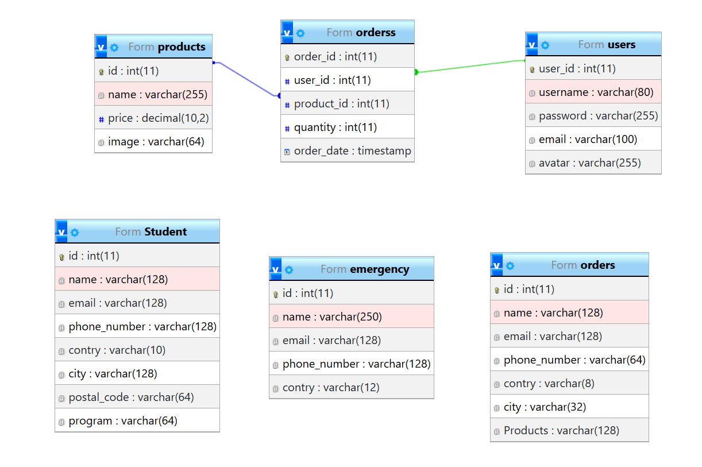
Рисунок 1 – ER-диаграмма системы «Веб‑сайт IIF Corp»

3.5. UML-диаграммы системы
Данный раздел содержит графическое представление проектируемой системы с использованием унифицированного языка моделирования UML. Диаграммы разработаны в соответствии с требованиями ГОСТ 19-201-78 (Единая система программной документации) и ГОСТ 34.602-89 (Техническое задание на создание автоматизированной системы).

3.5.1. Диаграммы вариантов использования (Use Case)
Диаграмма вариантов использования системы «Веб‑сайт IIF Corp» отображает функциональные возможности системы с точки зрения внешних пользователей — акторов. В системе выделены два основных актора: «Гость» — неавторизованный посетитель сайта, который может просматривать информационные страницы, каталог товаров и заполнять онлайн‑формы (заявки на обучение, заявки на страхование); «Зарегистрированный пользователь» — клиент, прошедший регистрацию и авторизацию, получающий доступ к корзине товаров и возможности оформлять заказы. Такая декомпозиция ролей позволяет на диаграмме наглядно показать, какие функции доступны всем посетителям, а какие требуют авторизации, и где проходят границы системы относительно внешней среды.

Таблица 8 — Описание акторов системы
Актор | Описание роли и прав
Гость | Неавторизованный посетитель сайта. Просматривает главную страницу, каталог товаров, информацию о корпорации, основателе и IIF Academy. Может зарегистрироваться на сайте, заполнить заявку на обучение в академии, оформить заявку на страхование. Не имеет доступа к корзине и оформлению заказов.
Зарегистрированный пользователь | Авторизованный клиент, прошедший регистрацию. Имеет все возможности гостя плюс доступ к корзине товаров: может добавлять товары в корзину, просматривать содержимое корзины, изменять количество товаров и оформлять заказ с указанием контактных данных и адреса доставки.
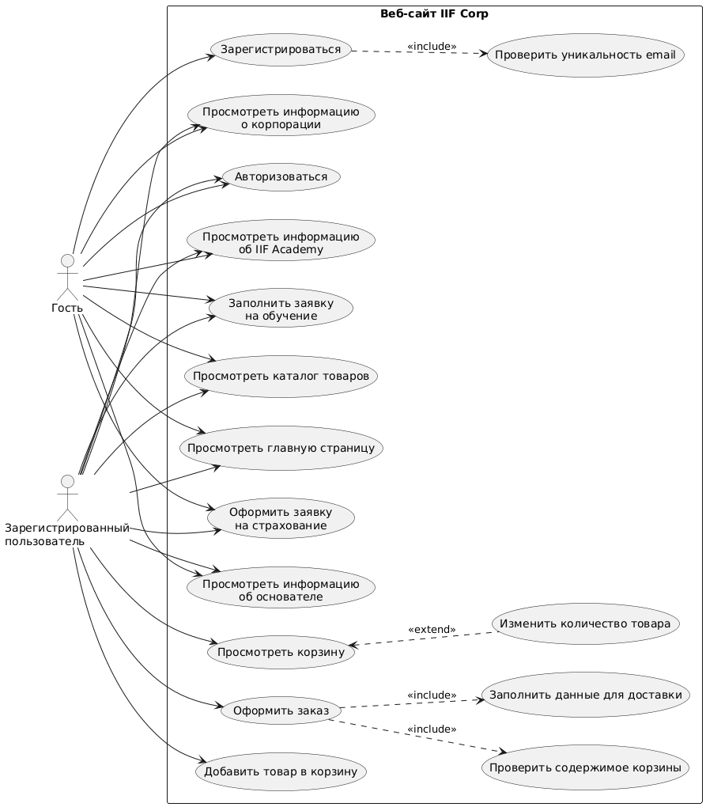
Рисунок 2. — Пример: Диаграмма вариантов использования системы «Веб‑сайт IIF Corp»

3.5.2. Диаграммы классов
Диаграмма классов системы «Веб‑сайт IIF Corp» описывает статическую структуру веб‑приложения, показывая основные классы предметной области, их атрибуты, методы и взаимосвязи. Система включает шесть основных классов: User (пользователь), Product (товар), Order (заказ), OrderItem (позиция заказа), Student (студент IIF Academy), InsuranceRequest (заявка на страхование). Между классами установлены следующие типы связей: ассоциация между User и Order (один пользователь может иметь несколько заказов), композиция между Order и OrderItem (позиции заказа не существуют без самого заказа), ассоциация между OrderItem и Product (каждая позиция связана с конкретным товаром), а также ассоциации между классами Student и InsuranceRequest и объектом User по полю email. Такая структура отражает основные сущности системы и связи между ними на уровне объектной модели.
Класс User представляет зарегистрированного пользователя сайта и содержит атрибуты: id (int), username (string), passwordHash (string), email (string), avatarPath (string). Основные методы класса: login(), logout(), checkPassword(), getEmail(). Класс Product моделирует товар в каталоге и включает атрибуты id (int), name (string), price (decimal), imagePath (string), а также методы getPrice(), changePrice(), getDisplayName(). Класс Order описывает заказ пользователя и содержит атрибуты id (int), createdAt (datetime), customerName (string), customerEmail (string), phone (string), country (string), city (string); методы: addItem(), removeItem(), calculateTotal(), submit(). Класс OrderItem представляет отдельную позицию заказа с атрибутами id (int), quantity (int) и ссылками на Order и Product, а также методами getSubtotal() и changeQuantity().
Класс Student описывает запись студента, подавшего заявку на обучение в IIF Academy, и включает атрибуты id (int), name (string), email (string), phone (string), country (string), city (string), postalCode (string), program (string); методы: submitApplication(), validateContacts(). Класс InsuranceRequest представляет заявку на страхование и содержит атрибуты id (int), name (string), email (string), phone (string), country (string); методы: submit(), validate(). Все поля классов имеют модификатор доступа - (private), доступ к ним осуществляется через методы‑аксессоры с модификатором + (public). Наследование в данной модели не используется, так как классы представляют отдельные сущности предметной области; при необходимости в дальнейшем может быть выделен базовый абстрактный класс Application для Student и InsuranceRequest. Диаграмма классов позволяет увидеть структуру данных системы и определить, какие объекты взаимодействуют между собой и какие операции над ними выполняются.

Таблица 9 — Описание основных классов системы
Класс | Атрибуты | Методы
User | id: int — уникальный идентификатор пользователя;  username: string — имя пользователя (логин);  passwordHash: string — хэш пароля; email: string — адрес электронной почты;  avatarPath: string — путь к файлу аватара. | login(): bool  logout(): void  checkPassword(password: string): bool  getEmail(): string
Product | id: int — уникальный идентификатор товара,  name: string — наименование товара  price: decimal — цена товара  imagePath: string — путь к изображению товара | getPrice(): decimal — возвращает текущую цену товара  changePrice(newPrice: decimal): void — изменяет цену товара  getDisplayName(): string — возвращает название товара для отображения
Order | id: int — уникальный идентификатор заказа  createdAt: datetime — дата и время создания заказа  customerName: string — имя клиента  customerEmail: string — email клиента  phone: string — телефон клиента  country: string — страна  city: string — город | addItem(product: Product, qty: int): void — добавляет позицию товара в заказ  removeItem(item: OrderItem): void — удаляет позицию из заказа  calculateTotal(): decimal — рассчитывает итоговую сумму заказа  submit(): bool — отправляет заказ на обработку
OrderItem | id: int — идентификатор позиции заказа  quantity: int — количество единиц товара | getSubtotal(): decimal — возвращает стоимость позиции (price * quantity)  changeQuantity(qty: int): void — изменяет количество товара
Student | id: int — идентификатор записи студента  name: string — ФИО студента  email: string — адрес электронной почты  phone: string — контактный телефон  country: string — страна проживания  city: string — город проживания  postalCode: string — почтовый индекс  program: string — выбранная образовательная программа | submitApplication(): bool — отправляет заявку на обучение в академию  validateContacts(): bool — проверяет корректность контактных данных
InsuranceRequest | id: int — идентификатор заявки на страхование  name: string — ФИО клиента  email: string — адрес электронной почты  phone: string — контактный телефон  country: string — страна клиента | submit(): bool — отправляет заявку на страхование  validate(): bool — выполняет базовую проверку введённых данных

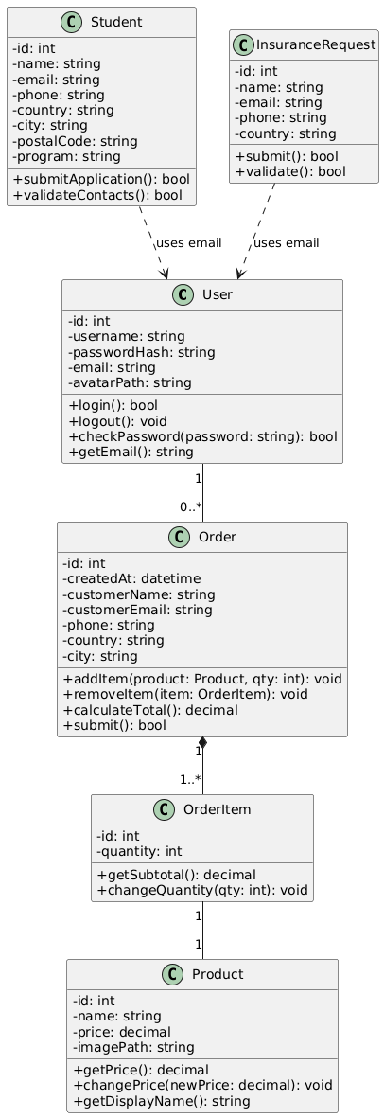
Рисунок 3. — Диаграмма классов системы «Веб‑сайт IIF Corp»

3.5.3. Диаграммы последовательности
Диаграмма последовательности «Авторизация пользователя» отображает временной порядок обмена сообщениями между объектами системы при входе зарегистрированного пользователя на сайт IIF Corp. Участники взаимодействия: User (пользователь), LoginForm (страница/форма входа), AuthController (скрипт авторизации на стороне сервера), Database (база данных MariaDB), Session (объект сессии). Процесс начинается с того, что пользователь вводит логин и пароль в LoginForm и инициирует отправку формы. Форма передает введённые данные в AuthController, который выполняет запрос к Database для поиска записи пользователя по адресу электронной почты или имени.
При успешном совпадении логина и пароля AuthController создаёт Session для пользователя и возвращает в LoginForm информацию об успешной авторизации, после чего пользователь перенаправляется на главную страницу или в область с доступом к корзине и оформлению заказа. В качестве ответных сообщений используются подтверждения от Database и Session о результатах операций. Альтернативный путь выполнения показан фрагментом alt: если ввод неверных данных приводит к неуспешной проверке, AuthController возвращает в LoginForm сообщение об ошибке, и пользователь остаётся на странице входа без создания сессии. Диаграмма демонстрирует синхронные вызовы между формой, контроллером и базой данных, а также логику обработки как успешного, так и неуспешного сценария авторизации.

Диаграмма последовательности «Оформление заказа» отображает процесс оформления заказа зарегистрированным пользователем в интернет‑магазине IIF Corp. Участники взаимодействия: RegisteredUser (авторизованный пользователь), ProductPage (страница товара/каталога), Cart (корзина на стороне клиента/сервера), OrderController (серверный скрипт оформления заказа), Database (база данных), EmailService (служба отправки уведомлений). Процесс начинается с того, что пользователь, находясь на ProductPage, добавляет выбранный товар в Cart, после чего переходит к просмотру корзины. Корзина отображает текущие позиции заказа, позволяет при необходимости изменить количество товаров и инициировать оформление заказа.
При нажатии кнопки оформления заказа Cart передает содержимое корзины и заполненные контактные данные пользователя в OrderController. OrderController выполняет синхронные запросы к Database: создаёт запись заказа, добавляет позиции заказа и при необходимости обновляет связанные данные (например, остатки товаров). После успешного сохранения информации OrderController возвращает подтверждение в Cart и вызывает EmailService для отправки письма с деталями заказа на электронную почту пользователя. Ответное сообщение от EmailService используется для логирования статуса уведомления. Альтернативный путь выполнения, обозначенный фрагментом alt, рассматривает ситуацию, когда при сохранении заказа в базе данных возникает ошибка: в этом случае OrderController возвращает в Cart сообщение об ошибке, и пользователь видит уведомление о невозможности завершить заказ в данный момент. Диаграмма демонстрирует цепочку синхронных вызовов между пользовательским интерфейсом, логикой сервера и базой данных, а также использование асинхронного взаимодействия с почтовым сервисом.

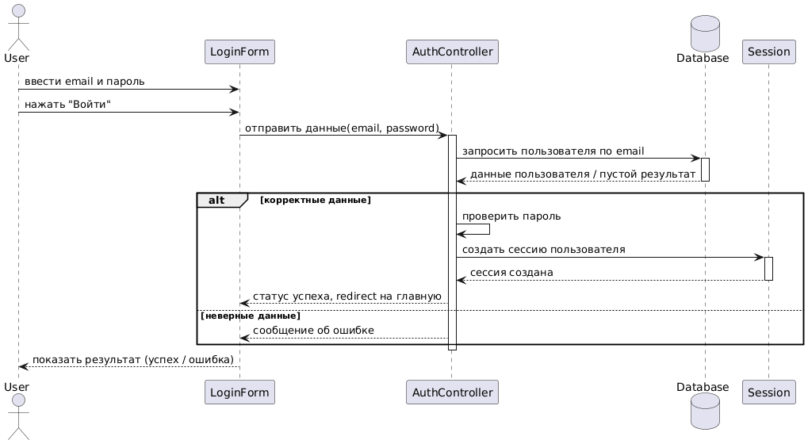
Рисунок 4. — Диаграмма последовательности «Авторизация пользователя»
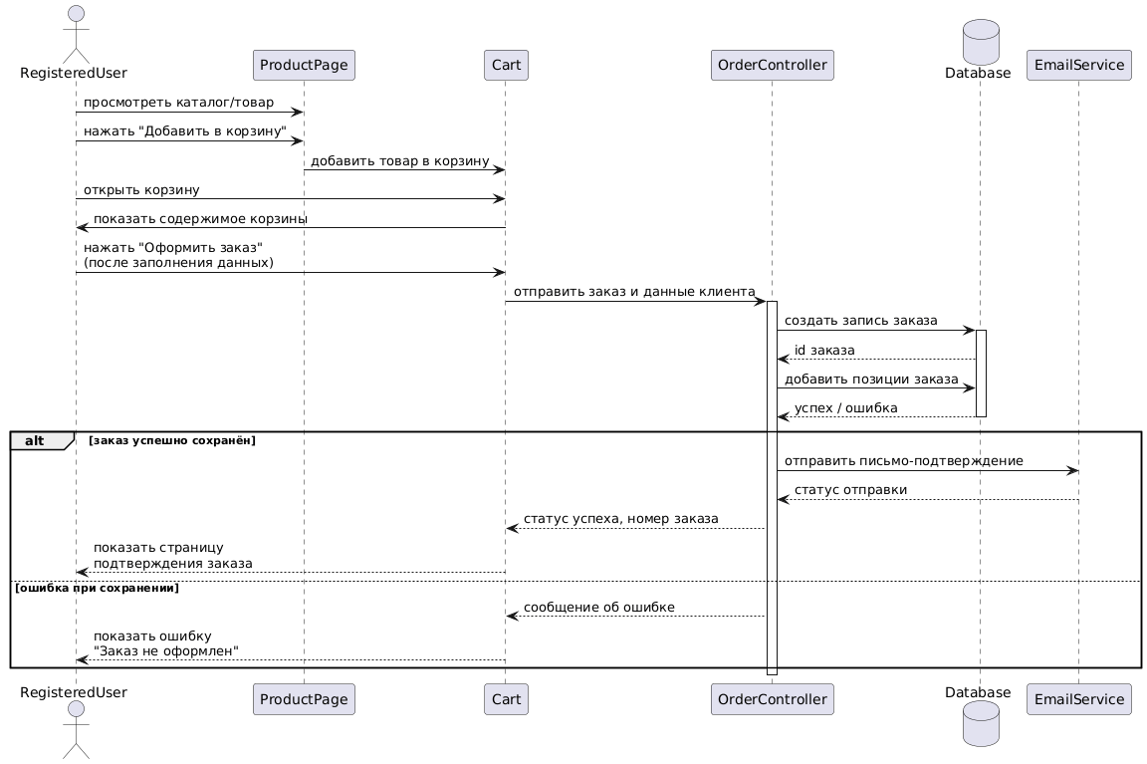
Рисунок 5. — Диаграмма последовательности «Оформление заказа»

3.5.4. Диаграммы состояний
Диаграмма состояний объекта «Заказ» отображает жизненный цикл и все возможные состояния заказа в процессе работы системы. Начальное состояние — «Заказ не создан», в котором объект ещё отсутствует в системе. После того как пользователь добавляет товары в корзину и инициирует оформление, создаётся объект заказа в состоянии «Черновик» — данные введены, но заказ ещё не подтверждён. Объект может находиться в следующих основных состояниях: «Черновик», «Ожидает подтверждения», «Подтверждён», «Отменён» и «Завершён». Переходы между состояниями осуществляются при наступлении событий: нажатие кнопки оформления заказа, подтверждение заказа пользователем, отмена заказа до обработки, успешное завершение обработки и доставки.
Событие «Оформить заказ» переводит заказ из состояния «Черновик» в состояние «Ожидает подтверждения», где выполняется проверка корректности данных и сохранение информации в базе. При выполнении охранного условия [данные корректны] происходит переход в состояние «Подтверждён», в противном случае заказ остаётся в состоянии «Черновик» с указанием ошибки. Из состояния «Подтверждён» заказ может перейти в состояние «Отменён» при событии «Отменить заказ» до начала обработки или в состояние «Завершён» при событии «Заказ выполнен» (успешная обработка и фактическая выдача/доставка товара). Конечное состояние наступает при достижении состояний «Завершён» или «Отменён». Действия entry/ используются, например, для автоматического логирования при входе в состояние «Подтверждён» (entry/ logOrderConfirmed) и «Завершён» (entry/ sendSuccessEmail), а охранные условия применяются для проверки возможности отмены заказа [ещё не обработан].
Таблица 10 — Описание состояний объекта "Заявка"
Состояние | Описание | Переход в состояние
Заказ не создан | Объект заказа ещё не существует в системе. | Пользователь добавляет товары в корзину
Черновик | Заказ создан, данные введены, но ещё не отправлен на подтверждение. | Создание заказа при оформлении, возврат при ошибке
Ожидает подтверждения | Заказ сохранён в БД, выполняется проверка данных и возможности обработки. | Отправка формы оформления заказа
Подтверждён | Заказ успешно проверен и принят к обработке. | Успешная проверка данных [данные корректны]
Отменён | Заказ отменён пользователем или системой до завершения обработки. | Событие «Отменить заказ» [заказ ещё не обработан]
Завершён | Заказ полностью выполнен (товар выдан или доставлен), обработка в системе завершена. | Событие «Заказ выполнен»

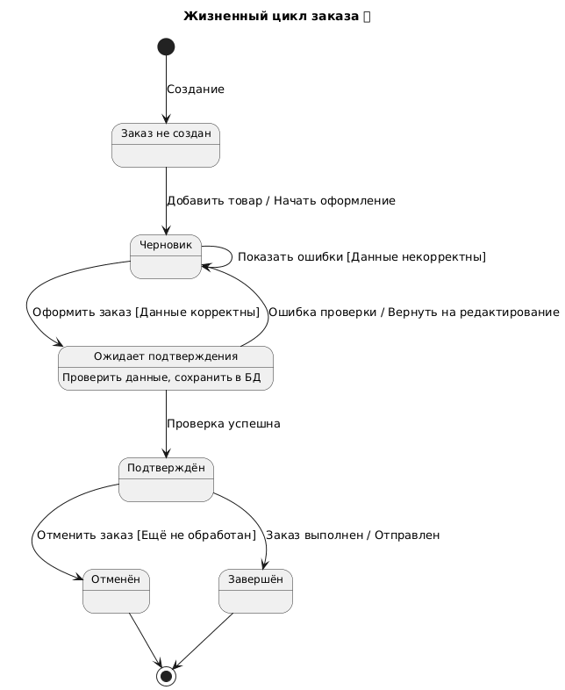м
Рисунок 6— Диаграмма состояний объекта «Веб‑сайт IIF Corp»

3.5.5. ER-диаграмма базы данных
ER‑диаграмма (Entity‑Relationship) базы данных системы «Веб‑сайт IIF Corp» отображает логическую структуру данных и связи между сущностями. База данных включает 6 основных таблиц (сущностей): users (пользователи), products (товары), orderss (системные заказы/позиции корзины), orders (оформленные заказы через форму), Student (заявки на обучение в академии) и emergency (заявки на страхование). Первичные ключи (PK) заданы для всех таблиц и используются для уникальной идентификации записей. Внешние ключи (FK) определены в таблице orderss: поле user_id ссылается на users.user_id, а поле product_id — на products.id, что обеспечивает ссылочную целостность при хранении системных заказов и связей «пользователь–позиции заказа» и «товар–позиции заказа». Между сущностями установлены связи типа 1:N: один пользователь может иметь множество записей в orderss, один товар может входить во множество записей orderss. Таблицы orders, Student и emergency логически связаны с пользователем через поле email, но явные внешние ключи для них не задаются, чтобы не ограничивать возможность отправки заявок незарегистрированными пользователями.
Таблица 11 — Описание сущностей базы данных
Сущность | Ключевые атрибуты | Связи
users | PK: user_id  username, password, email, avatar | 1:N → orderss (user_id) — один пользователь может иметь множество записей в таблице orderss, где фиксируются привязанные к нему позиции заказов/корзины.
products | PK: id  name, price, image | 1:N → orderss (product_id) — один товар может встречаться в нескольких позициях в таблице orderss (много пользователей могут добавлять один и тот же товар в свои заказы/корзины).
orderss | PK: order_id  FK: user_id, product_id  quantity, order_date | N:1 → users (user_id) — каждая позиция заказа относится к одному пользователю.  N:1 → products (product_id) — каждая позиция заказа относится к одному товару.
Student | PK: id  name, email, phone_number, contry, city, postal_code, program  Связи: | Явных FK нет; таблица хранит заявки на обучение в IIF Academy и логически связана с пользователем по полю email (заявку может отправить как зарегистрированный, так и новый пользователь).
emergency | PK: id  name, email, phone_number, contry | Явных FK нет; таблица хранит заявки на страхование и логически связана с пользователем по полю email, но не ограничена только зарегистрированными пользователями.
Таблица 12 — Описание связей между сущностями
Сущность 1 | Сущность 2 | Тип | Описание
users | orderss | 1:N | один пользователь (users.user_id) может иметь множество строк в orderss (orderss.user_id), каждая строка представляет позицию заказа/корзины, связанную с этим пользователем.
products | orderss | 1:N | Описание: один товар (products.id) может входить во множество записей в orderss (orderss.product_id), так как один и тот же товар могут добавлять в заказы разные пользователи.
Рисунок 6 — ER-диаграмма базы данных системы Веб‑сайт IIF Corp

